淡江時報 第 1082 期
電硬社領26高中生實作電腦DIY
學生大代誌
【記者柯家媛淡水校園報導】「期許學員更能了解臺灣電子產業在國際上的地位，此外，也提供他們一個未來升學、就業的方向。」負責本次活動教學、電機二蘇柏真道。本校電腦硬體研習社於1月24日在達文西教室（司令臺後方）協辦機器人研究社寒假營隊，本次授課主題為—電腦DIY，吸引26名高中生報名參加。

本次活動多半為實務操作，為了方便學員著手電腦主機的組裝，課程一開始則藉由介紹使之更了解電腦的基本設備，再經由小組同心協力完成組裝、裝設系統等任務。蘇柏真表示：「為了讓學員理解電腦相關知識，而選擇用淺顯易懂的說明、配合實際案例進行教學。過程中，也發覺自己表達能力更為通順、對於問題解決也從善如流，實為教學相長。」
2019/02/23

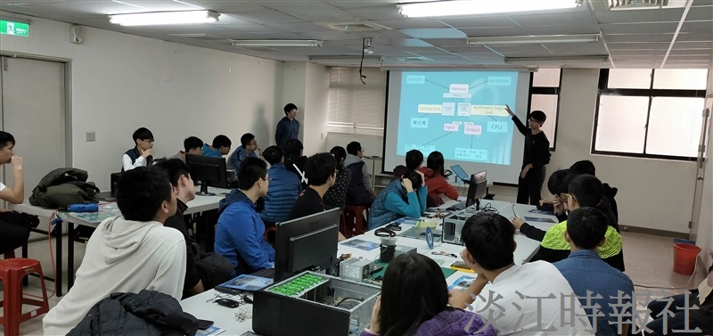
本校電腦硬體研習社於1月24日在達文西教室（司令台後方）協辦機器人研究社寒假營隊，本次授課主題為—電腦DIY，吸引26名高中生報名參加。（圖／電腦硬體研究社提供）

